**知乎前端拆分**

**主页拆分:**

**head:导航条**

**content:模块**

**footer:右侧边栏**

**详细图解:** **将两个可重用的模块设计出来(导航条和右侧边栏),左侧边栏用于放置其它模块或页面(共计1个页面)**

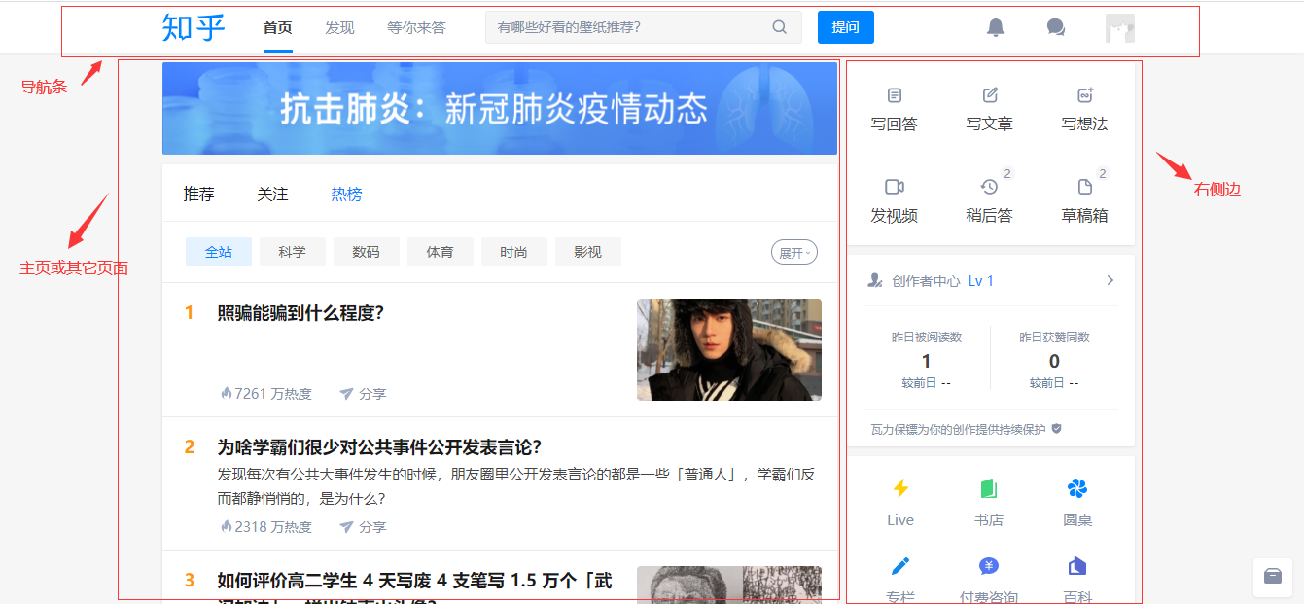

1. **登陆与注册与修改密码：（共计三个网页）**
   1. **用户注册：需要输入基本信息（邮箱，手机号，昵称，密码，滑块验证），后台发送邮箱验证，用户在邮箱中点击同意注册。**
   2. **用户登陆：使用邮箱做为帐号登陆。**
   3. **修改密码：向用户的邮箱发送一个网页，用户网页在里面进行修改密码。**
2. **模块**
   1. **模块一：首页** 
      1. **推荐**
      2. **关注**
      3. **热榜**
      4. **详细图解：推荐和关注类似,只做一个就可以,热榜页面需要分开做（共计三个页面）**
      5. 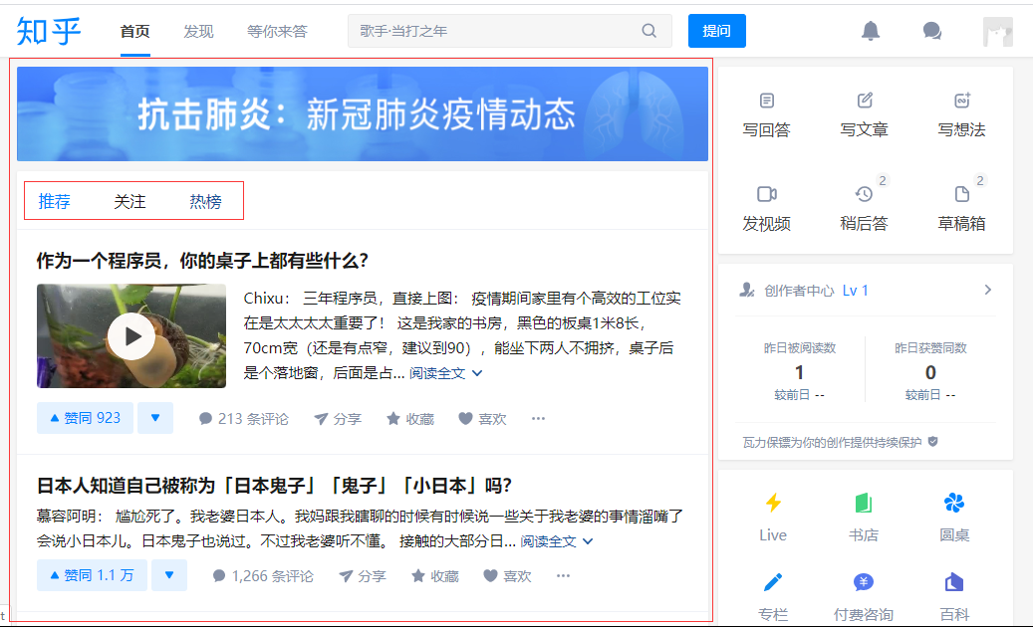
   2. **模块2: 发现**
      1. **发现页面**
      2. **最新专题**
      3. **圆桌讨论**
      4. **热门收藏夹**
      5. **专栏**
      6. **详细图解：一个发现页面和4个子页面（共计5个页面）**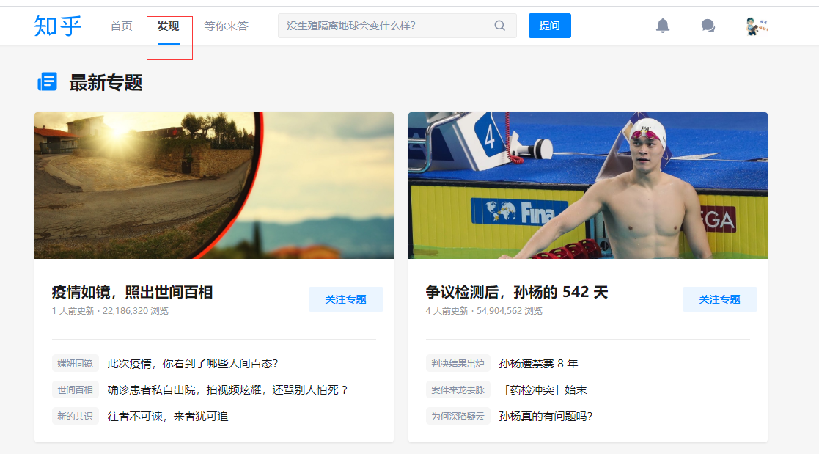
   3. **模块3：等你来答** 
      1. **人气问题**
      2. **潜力好问**
      3. **新问题**
      4. **人人答**
      5. **详细图解：四个子模块类似,做一个页面就行（共计一个页面）**
      6. 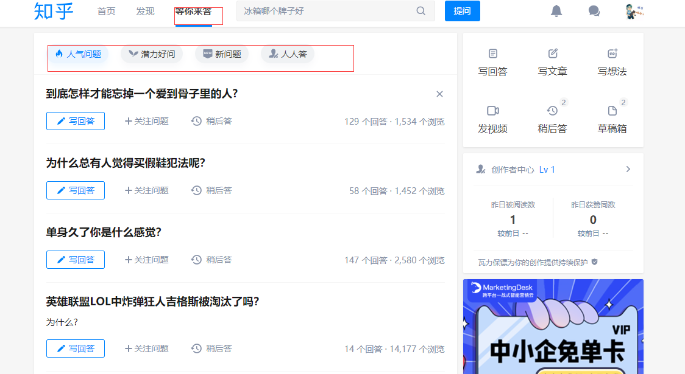
   4. **模块4：个人中心**
      1. **编辑个人资料**
      2. **修改个人头像**
      3. **上传封面图片**
      4. **动态**
      5. **回答**
      6. **提问**
      7. **文章**
      8. **专栏**
      9. **想法**
      10. **收藏**
      11. **关注（我关注的人，关注我的人，我关注的专栏，我关注的话题，我关注的问题，我关注的收藏）**
      12. **详细图解：:个人中心的只有两个页面，但有很多分支，需要查看原网页再进行设计。**
      13. 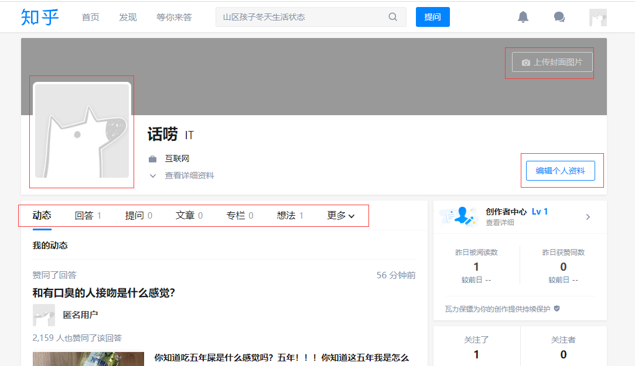
   5. **模块5：创作者中心**
      1. **主页**
      2. **上传视频**
      3. **问题推荐**
      4. **内容分析**
      5. **成长等级**
      6. **帐号信息**
      7. **常见问题**
      8. **详细图解：创作者中心内容之多，我们选出几个常用的做（总共需要做一个主页面（框架）和七个子页面）**
      9. 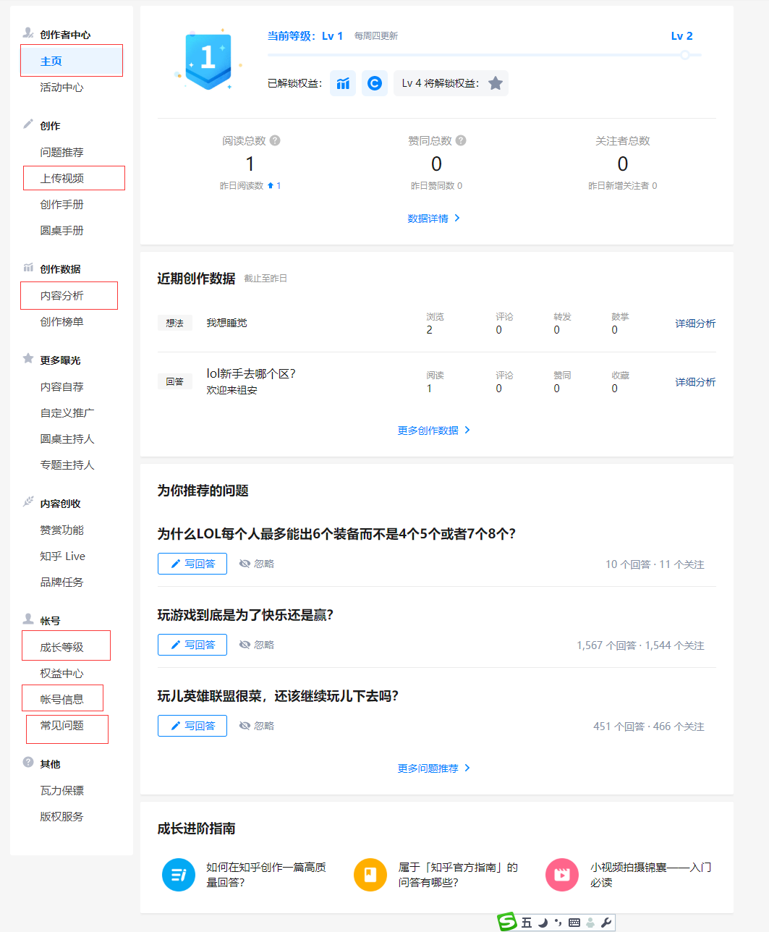
   6. **模块6：搜索**
      1. **综合**
      2. **用户**
      3. **话题**
      4. **专栏**
      5. **详细图解：在用户搜索后会进入搜索结果页面，其中有七个子页面，选做（综合，用户，话题，专栏共4个页面）**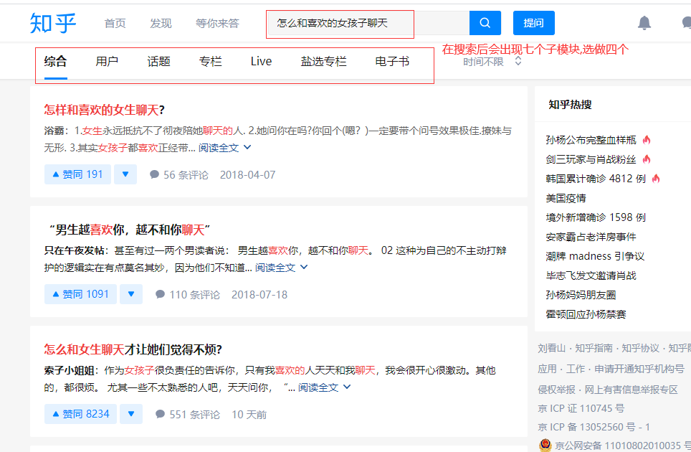
   7. **模块7：右侧边栏中的子页面**
      1. **写文章**
      2. **写想法**
      3. **写文章对应的详细页面**
      4. **写想法对应的详细页面**
      5. **详细图解：考虑兼容性，写的页面和查看的页面需要一个人来做，此处（共4个页面）**
      6. 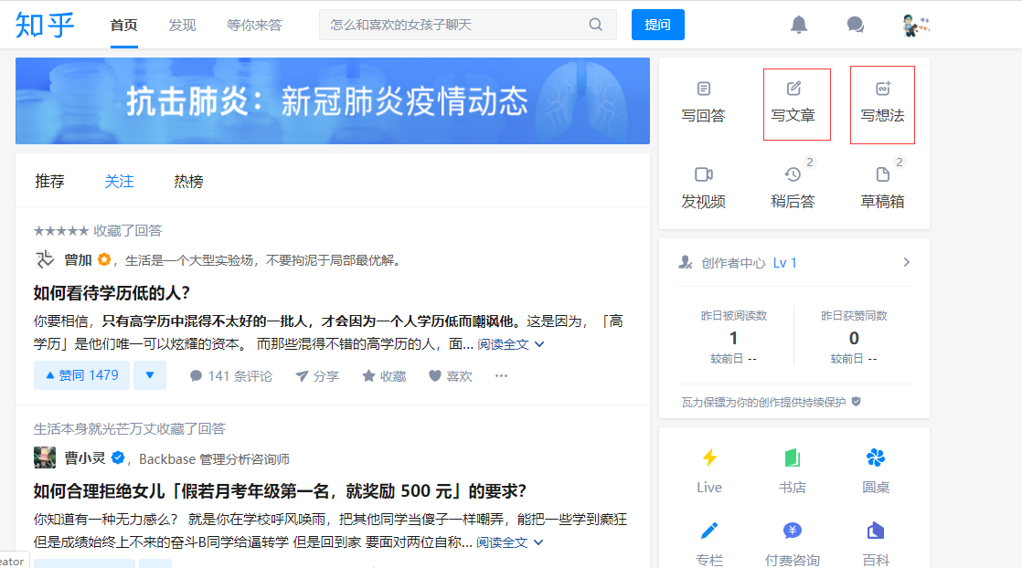
   8. **模块8：设置中心**
      1. **帐号与密码管理**
      2. **消息与邮件**
      3. **屏蔽**
      4. **隐私**
      5. **偏好设置**
      6. **详细图解：由于没有引入微信和qq接口，所以就写邮箱，（共计一个主页和5个子页面）**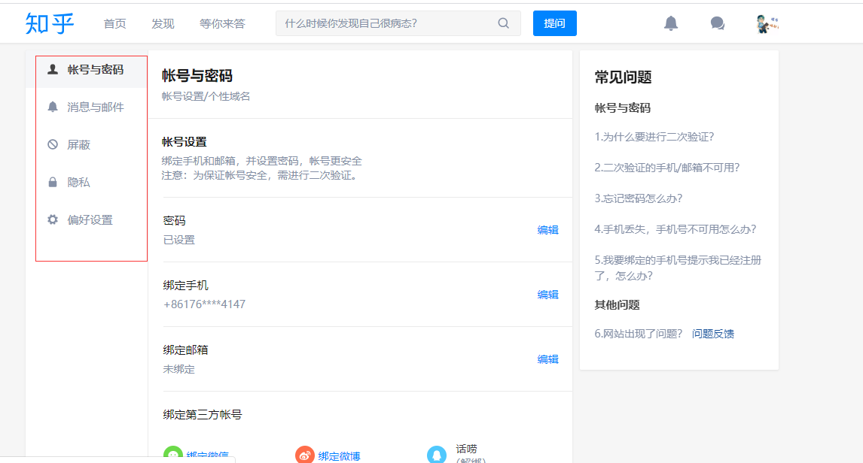
   9. **模块9：提问**
      1. **提问（共一个弹窗）**
      2. 